БЮДЖЕТ ПРОЄКТУ
Найменування товарів (робіт, послуг) | Ціна за одиницю, грн. | Одиниць | Вартість, грн.
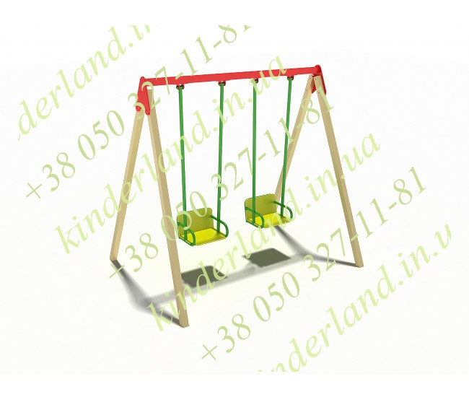  Гойдалка двійна.  Довжина: 2,4  Ширина: 1,65  Висота: 2,1 | 10000 грн | 1 | 10000грн
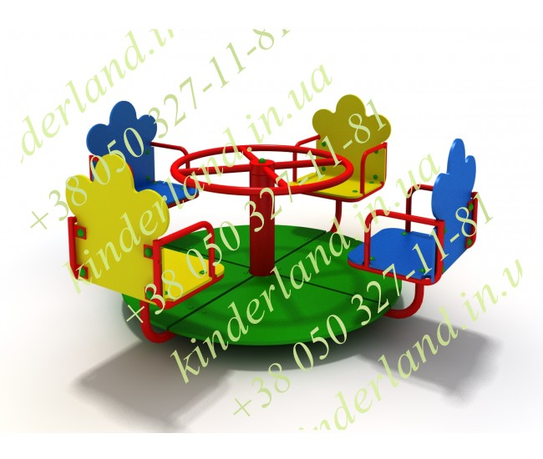  Карусель « Квітка»  Довжина: 1,8  Ширина: 1,8  Висота: 0,8 | 18000грн | 1 | 18000грн.
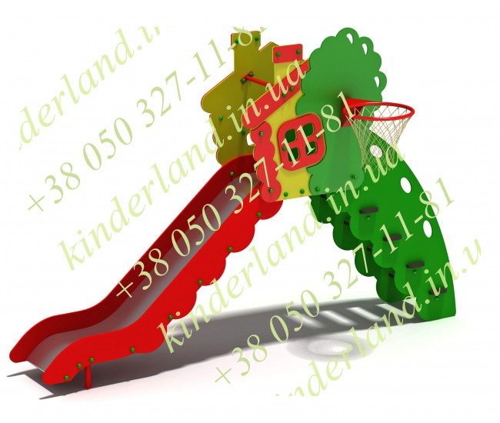Дитяча гірка  Довжина: 3,43  Ширина: 1,24  Висота: 2,3 | 25000грн. | 1 | 25000грн.
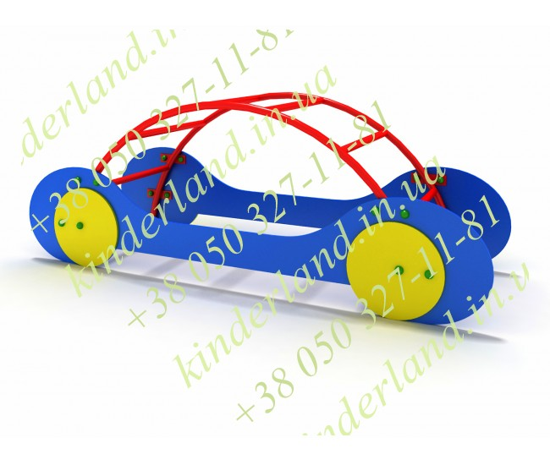ЛАЗ «Машинка»  Довжина: 2,1  Ширина: 0,7  Висота: 0,77 | 10000грн. | 1 | 10000грн.
ВСЬОГО 63000 грн.

